华南理工大学2008计算机考研复试上机
1、题目：一.建库,建表(30分)
建立一个学生管理系统的数据库.用查询分析器建立三张表(学院表,班级表,学生表),并设置主外键、约束之类的东西以及级联删除功能的建立，.最后录入数据.（比如说，约束每班的人数不可以超过30人等）
二.界面(65分)
1.实现对学生表的维护功能(也就是添加、删除、修改之类的功能)
2.以学生姓名(模糊检索)、班级名、学院名为关键字，实现组合条件查询(包括单条件、多条件).结果用列表显示,且查询结果按一定的要求排序.
3.统计各个学院的学生人数,以及按（入学年份）统计学生人数.
4.保证你的程序有一定的健壮性.当用户做了错误操作时，你的程序不会崩溃，数据不会不一致.还需把错误信息反馈给用户.
5. 具有数据完整性校验功能，当出现数据异常和操作异常，给出异常操作信息
三、文档(5分)
1.readme.txt(说明开发环境)
2.将三张表导出为Excel的表
3.源代码
4.主文档(包括:1.建表和录入数据的脚本 2.连接数据库的步骤,必要时说明运行参数 3.若程序无法运行,则需将关键代码拷贝至此文档中)

- 操作流程：
- 、按照要求建立相应的文件Source和SQL文件夹，readme.txt,orders.doc,backinfo.bak,数据库文件等
- 、之后是数据库设计编程，建立数据库与数据表输入相应的数据与约束。
- 、C#winform编程，实现ADO.NET操作在相应的界面实现对数据库的数据操作。
- 数据库设计编程：
Orders.doc文件：
基本信息
计算机全程：WIN-20161229QGK\SQLEXPRESS
数据库名称：test2008
windows连接
连接字符串：@"server=WIN-20161229QGK\SQLEXPRESS;database=test2008;integrated security=true"
开发工具：SQLServer2008 R2 ,vs2010
数据库创建：
create database test2008
go
use test2008
go
create table Department
(
DeptID char(6) not null,
DeptName varchar(50) null,
constraint PK_Department primary key(DeptID)
)
go
create table Class
(
ClassNo char(6) not null,
ClassName varchar(50) null,
AllNum int null check(AllNum<=30),
DeptID char(6) null,
constraint PK_Class primary key(ClassNo),
)
go
create table Student
(
SNo char(8) not null,
SName varchar(50) not null,
sex char(2) null,
ClassNo char(6) null,
constraint PK_Student primary key(SNo),
)
go
alter table Student
add constraint FK_Student_Class foreign key(ClassNo) references Class(ClassNo) on delete cascade
alter table Class
add constraint FK_Class_Department foreign key(DeptID) references Department(DeptID) on delete cascade
go
insert into Department values('D01','理学院')
insert into Department values('D02','经管学院')
insert into Department values('D03','体育学院')
insert into Department values('D04','信息学院')
insert into Department values('D05','软件学院')
go

insert into Class values('C01','信息与计算科学','28','D01')
insert into Class values('C02','光电信息','27','D01')
insert into Class values('C03','软件一班','22','D05')
insert into Class values('C04','计算机科学','26','D04')
insert into Class values('C05','会计一班','28','D02')
insert into Class values('C06','体育一班','16','D03')
insert into Class values('C07','软件二班','25','D05')
go
insert into Student values('S01','张三','男','C01')
insert into Student values('S02','张三','女','C04')
insert into Student values('S03','张三','男','C05')
insert into Student values('S04','张三','男','C06')
insert into Student values('S05','张三','男','C07')
insert into Student values('S06','张三','女','C03')
insert into Student values('S07','张三','女','C02')
insert into Student values('S08','张三','男','C04')
insert into Student values('S09','张三','女','C02')
insert into Student values('S10','张三','男','C03')
insert into Student values('S11','张三','男','C01')
insert into Student values('S12','张三','女','C07')
insert into Student values('S13','张三','男','C05')
insert into Student values('S14','张三','女','C06')
insert into Student values('S15','张三','男','C02')
insert into Student values('S17','张三','女','C01')
insert into Student values('S18','张三','男','C04')
insert into Student values('S19','张三','男','C03')
insert into Student values('S20','张三','女','C06')
insert into Student values('S21','张三','男','C07')
go

Alter table student
ADD column JoinYear char(4)
Readme.txt:
1.附加数据库文件test2008.mdf
2.Orders.doc为数据库设计文档
3.修改DBHelperSQL.cs文件中的连接字符串适合自己的电脑连接字符串
4.backinfo.bak 为数据库备份文件
5.SQl文件夹下为所有数据库操作语句
6.连接字符串：@"server=<你的主机全名>;database=test2008;integrated security=true"
- C#winform编程（ADO.NET）：
- 、winform需要建立的工程文件如下：
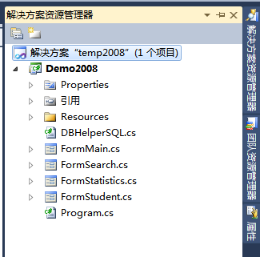
（2）、数据库连接：
DBHelperSQL.cs:
using System;
using System.Collections.Generic;
using System.Linq;
using System.Text;
using System.Data.SqlClient;
using System.Windows.Forms;
using System.Data;

namespace Demo2008
{
public class DBHelperSQL
{
public static string connStr = @"Server=WIN-20161229QGK\SQLEXPRESS;database=test2007;integrated security=true";
public static SqlConnection conn = null;
public static void TableChange(string sql, SqlParameter[] para=null)
{
try
{
SqlCommand cmd = new SqlCommand(sql,DBHelperSQL.conn);
if(para!=null)
cmd.Parameters.AddRange(para);
if (cmd.ExecuteNonQuery() > 0)
{
MessageBox.Show("操ù作痢?成é功|！?");
}
else
{
MessageBox.Show("操ù作痢?失骸?败悒?！?\n请?检ì查é数簓据Y库a是?否?有瓺该?条?数簓据Y！?");
}
}
catch (Exception ex)
{
MessageBox.Show(ex.Message);
}
}
public static DataTable TableSelect(string sql, SqlParameter[] para=null)
{
try
{
DataTable dt = new DataTable();
SqlCommand cmd = new SqlCommand(sql,DBHelperSQL.conn);
if (para != null)
cmd.Parameters.AddRange(para);
SqlDataAdapter da = new SqlDataAdapter(cmd);
da.Fill(dt);
return dt;
}
catch (Exception ex)
{
MessageBox.Show(ex.Message);
return null;
}
}

}
}
- 、在Program.cs中修改Main函数
static void Main()
{
Application.EnableVisualStyles();
Application.SetCompatibleTextRenderingDefault(false);
try
{
DBHelperSQL.conn = new System.Data.SqlClient.SqlConnection(DBHelperSQL.connStr);
DBHelperSQL.conn.Open();
}
catch (Exception ex)
{
MessageBox.Show(ex.Message);
}
Application.Run(new FormMain());
DBHelperSQL.conn.Close();
}
- 、其他窗体操作：
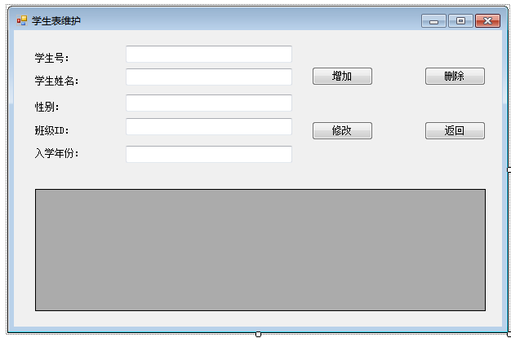
代码操作：
using System;
using System.Collections.Generic;
using System.ComponentModel;
using System.Data;
using System.Drawing;
using System.Linq;
using System.Text;
using System.Windows.Forms;
using System.Data.SqlClient;
namespace Demo2008
{
public partial class FormStudent : Form
{
public FormStudent()
{
InitializeComponent();
MyShow();
}

private void btnAdd_Click(object sender, EventArgs e)
{
string sql = @"INSERT INTO [test2008].[dbo].[Student]
([SNo]
,[SName]
,[sex]
,[ClassNo]
,[JoinYear])
VALUES(@SNo, @SName,@sex,@ClassNo,@JoinYear)";
SqlParameter[] para = { new SqlParameter("@SNo", txtSNo.Text),
new SqlParameter("@SName", txtSName.Text),
new SqlParameter("@sex", txtSex.Text),
new SqlParameter("@ClassNo", txtClassNo.Text),
new SqlParameter("@JoinYear", txtJoinYear.Text), };
DBHelperSQL.TableChange(sql,para);
MyShow();
}

private void btnDelete_Click(object sender, EventArgs e)
{
string sql = "delete Student where SNo=@SNo";
SqlParameter[] para = { new SqlParameter("@SNo", txtSNo.Text) };
DBHelperSQL.TableChange(sql,para);
MyShow();
}

private void btnUpdate_Click(object sender, EventArgs e)
{
string sql = @"UPDATE [test2008].[dbo].[Student]
SET [SName] = @SName
,[sex] = @sex
,[ClassNo] =@ClassNo
,[JoinYear] =@JoinYear
WHERE SNo=@SNo";
SqlParameter[] para = { new SqlParameter("@SNo", txtSNo.Text),
new SqlParameter("@SName", txtSName.Text),
new SqlParameter("@sex", txtSex.Text),
new SqlParameter("@ClassNo", txtClassNo.Text),
new SqlParameter("@JoinYear", txtJoinYear.Text), };
DBHelperSQL.TableChange(sql, para);
MyShow();
}

private void btnBack_Click(object sender, EventArgs e)
{
this.Close();
}
public void MyShow()
{
string sql = @"select [SNo] 学§号?
,[SName] 学§生Θ?姓?名?
,[sex] 性?别纄
,[ClassNo] 班悒?级?ID
,[JoinYear] 入?学§年ê份 From Student";
dv.DataSource = DBHelperSQL.TableSelect(sql);
}
}
}

完整代码与全程视频请关注微信公众号：学长是个程序猿

